Ejemplos para realizar en clase
Con la ayuda de tu profesor realizar los siguientes textos (Respetar las mayúsculas, minúsculas y los signos de puntuación).

Ejemplo 1:
Digitar el texto con fuente Arial, tamaño 16, y guardarlo en Mis Documentos.
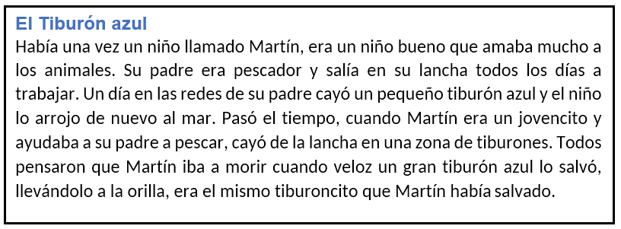

Ejemplo 2:
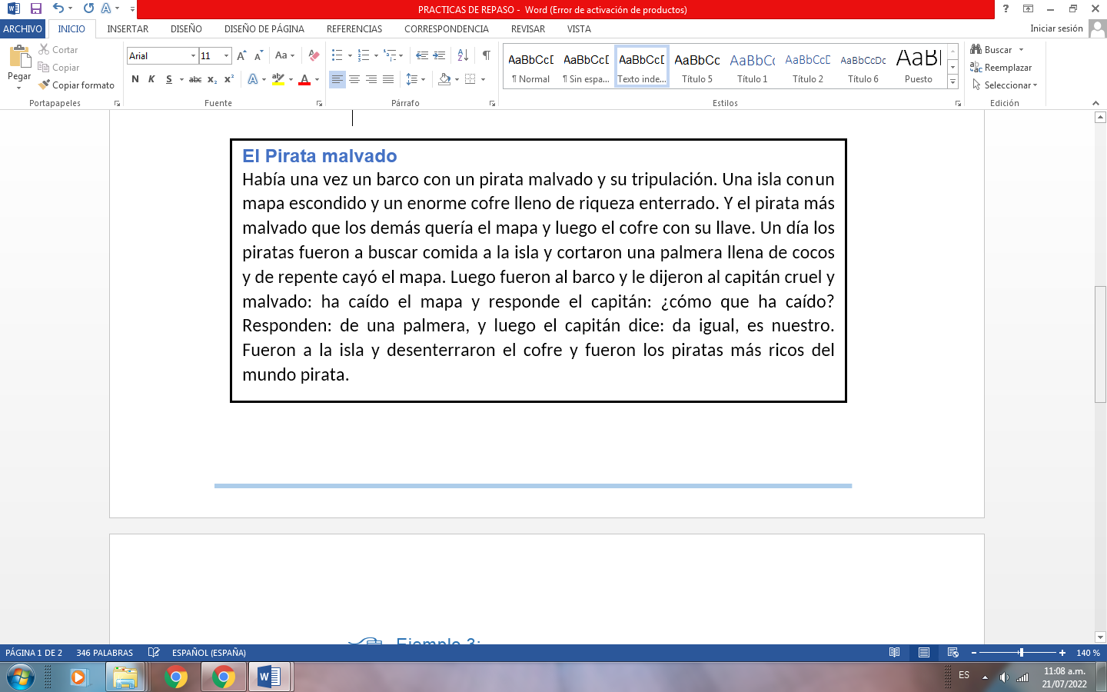
Digitar el texto con fuente Comic Sans, tamaño 16, y guardarlo en Mis Documentos.

Ejemplo 3:
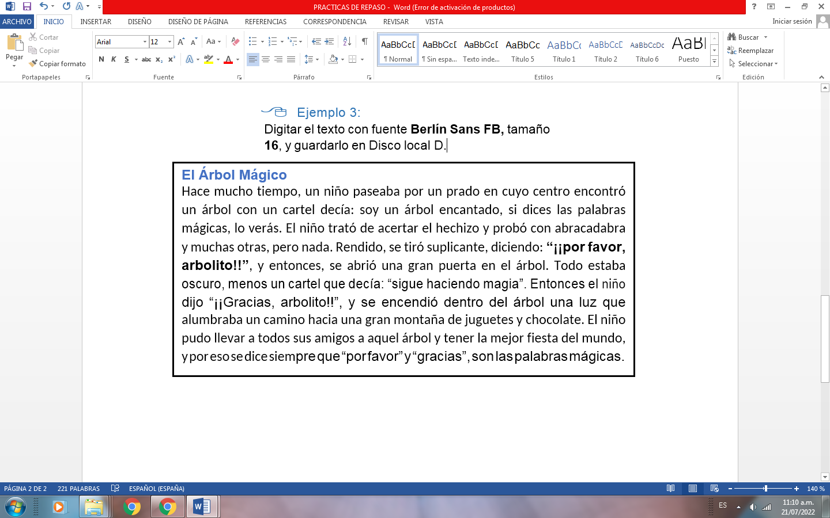
Digitar el texto con fuente Berlín Sans FB, tamaño 16, y guardarlo en Mis Documentos.

